Template para submissão de resumos no I WTVTE

Costa Murray, H.L.^{1)*}, Nunes, I. S.²⁾ and Kessler, F²⁾

¹⁾ Departamento de Engenharia Mecânica, Universidade de Uberlândia, Uberlândia, 38400-901, Brasil
²⁾ Escola de Química e Alimentos, Universidade Federal de Rio Grande, Rio Grande, 96230-900, Brasil
*Autor correspondente: henaracosta@furg.br

Introdução
Use este exemplo para formatar seu resumo para o evento. O resumo deve ser escrito em português ou inglês, incluindo figuras, tabelas e referências.
O trabalho deve se limitar a apenas uma página, incluindo as figuras, tabelas e referências.

Formatos
O trabalho deve ser formatado em duas colunas com 10 mm de espaço entre elas, com o texto justificado em cada coluna. A fonte deve ser Times New Roman (TNR) tamanho 10 com espaçamento simples entre as linhas.
O título do resumo deve ser apresentado centralizado no topo da página, em negrito, fonte TNR tamanho 14. Abaixo do título devem ser apresentados os autores com suas afiliações como consta no presente template. O autor correspondente deve indicar seu e-mail para contato.
Em todos os títulos devem ser usados algarismos arábicos, alinhados com a margem esquerda da respectiva coluna. Os títulos devem ser apresentados em TNR 10, em negrito. Os subtítulos devem ser apresentados em itálico e acompanhados dos respectivos algarismos.
As referências devem ser apresentadas ao final do trabalho. As citações devem aparecer no texto entre colchetes (por exemplo, [1]).

Ilustrações
As figuras podem ser coloridas ou em preto e branco. Imagens escaneadas devem ter resolução de ao menos 300 dpi. Uma Figura maior do que a largura da coluna não deverá ser reduzida. Apresente-a usando as duas colunas. Refira-se às Figuras no texto indicando o seu número para identificação. Todas as Figuras deverão ter uma legenda, que será apresentada abaixo dela, centralizada e escrita em TNR itálico e tamanho 10, conforme apresentado na Figura 1.

Tabelas
Tabela com largura maior do que uma coluna não deverá ser reduzida. Neste caso, use as duas colunas para apresentação dos dados, preferencialmente no final da página. A legenda da Tabela deverá ser apresentada acima dela, em TNR itálico e tamanho 10, como exemplificado na Tabela 1.

Tabela 1. Exemplo de Tabela
Abrasivo | Tamanho médio (µm) | Concentração de lama (%) | Distribuição de Tamanhos
Hematita | 0,92 | 1; 10; 40; 50 | +99% <5 µm
Sílica | 1,83 | 1; 10; 40; 50 | 80% 1-5µm

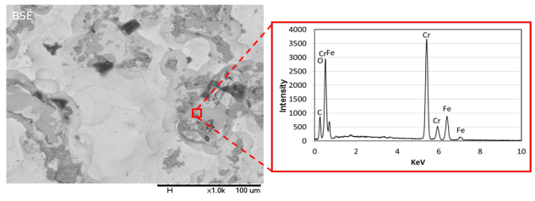 (a)
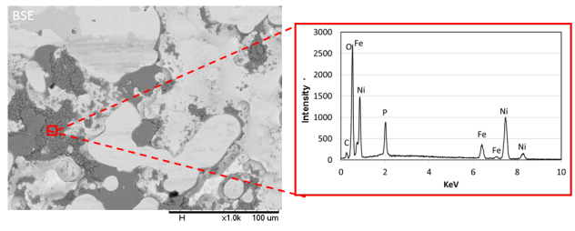 (b)

Figura 1. Exemplo de Figura

Equações
Na numeração de Equações, use algarismos arábicos entre parênteses, alinhados à margem direita. A Equação deve ser alinhada à margem esquerda, como mostrado na Equação 1.
(1)

Referências

[1] Fox, G.R. and H. Liang, Wear Mode Comparison of High-Performance Inconel Alloys. J. Tribol.-ASME Transactions, 2010. 132: 021603-1.

